Московский Физико-Технический Институт

Кафедра «Прикладная механика»

Научная работа студента

На тему: Исследование зависимости заряда конденсатора от времени

Выполнил:
Студент Б03-004 группы
Физтех-школы Аэрофизических
и космических технологий
Брага А.В.

Научный руководитель:
Потылицын И.Ю.

Долгопрудный
2020

Содержание.
Оглавление
Цель работы: 3
В работе используется: 3
Программное обеспечение: 3
Схема цепи, связывающей Troyka Module и Raspberry Pi 3. 5
Процессы установления тока при зарядке и разрядке конденсатора. 5
Разрядка конденсатора. 5
Зарядка конденсатора. 6
Время релаксации при заполненном пространстве между электродами. 7
Описание процесса зарядки и разрядки конденсатора. 8
Изображение Troyka Module и Raspberry Pi 3. 9
Ход работы. 11
Заключение. 13
Список используемой литературы. 14

Введение.
Конденсатор — устройство, способное накапливать заряд и хранить его продолжительное время. Конденсаторы широко используются в повседневной жизни: автомобили, насосы, холодильники, телефоны. В зависимости от выполняемых функций их разделяют на общего назначения и узко направленные.

Цель работы:
Изучить зависимость заряда конденсатора от времени, построить график зависимости, определить время зарядки и разрядки конденсатора по графику, построенному с помощью данных, считанных с Troyka Module, состоящего из конденсатора и резистора, подключенного к Raspberry Pi 3.

В работе используется:
Одноплатный компьютер Raspberry Pi 3, Конденсатор ёмкостью С = 10 мкФ, Резистор сопротивлением R = 100 кОм, мультиметр.

Программное обеспечение:
- Visual Studio версия 16.7 – программа для компиляции кода, написанного на языке программирования Python.
- MatLab версия R2020b – программа для построения графика и сохранения его на жёсткий диск компьютера, используя данные, считанные с Troyka Module.
- LibreOffice Writer версия 7.0.3 – программа для оформления научно-исследовательской работы.

Теоретические сведения.

Схема цепи, связывающей Troyka Module и Raspberry Pi 3.

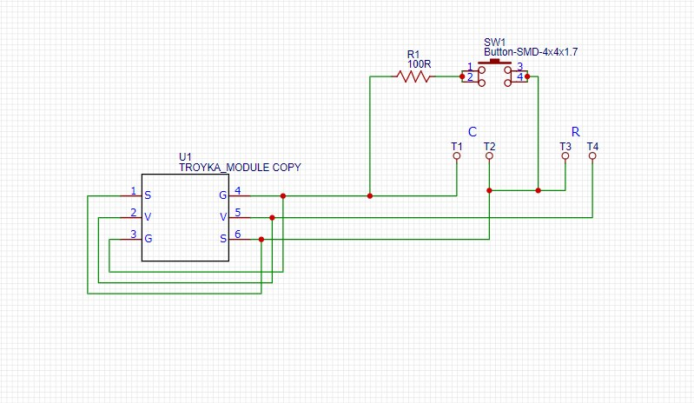Рисунок 1. Схема цепи, связывающей Troyka Module и Raspberry Pi 3
На рисунке изображены кнопка SW1 Button-SMD-4x4x1,7 и резистор R, которые в данной работе не используются.

Процессы установления тока при зарядке и разрядке конденсатора.

Разрядка конденсатора.
Положим, что проводимые ниже решения получаются в предположении, что мгновенное значение тока одно и то же во всех поперечных сечениях провода, соединяющего обкладки конденсатора, а мгновенное электрическое поле такое же, как в электростатике при тех же зарядах на обкладках конденсатора. Токи и поля, удовлетворяющие этим условиям, называются квазистационарными.
Если обкладки заряженного конденсатора соединить проводом, то по проводу потечёт ток. Пусть I, Q, α - мгновенные значения тока, заряда положительной обкладки и разности потенциалов между обкладок. Считая ток в проводе положительным, когда он течёт от положительной обкладки к отрицательной, можем написать:
(1)

где C – ёмкость конденсатора, а R – сопротивление провода. Исключая α и I получим:
(2)

После интегрирования данного выражения придем с соотношению:

(3)

где - начальное значение заряда конденсатора, а τ — постоянная:

(4)

имеющая размерность времени. Она называется временем релаксации. Через время τ заряд конденсатора убывает в е раз. Поэтому τ по порядку величины равно времени, в течение которого конденсатор разрядится. Дифференцируя (3) по t, находим закон изменения тока во времени:

(5)

где - начальное значение тока, т. е. Ток при t=0.
Кроме того, время релаксации определяется формулой (4) во всех системах единиц. Так, если сопротивление измерять в омах, а ёмкость в фарадах, то время (4) получится в секундах.

Зарядка конденсатора.
Аналогично решается задача о зарядке конденсатора. Пусть в цепь конденсатора включена гальваническая батарея или какой-либо другой источник тока с постоянной электродвижущей силой ε. Источник возбуждает ток, заряжающий конденсатор. Электрические заряды на обкладках конденсатора препятствуют прохождению тока и уменьшают его. Уравнение Q=Cα остаётся неизменным. Остальные два уравнения запишутся следующим образом:

где R означает полное сопротивление провода, соединяющего обкладки конденсатора, включая внутреннее сопротивление батареи (Теперь ток в проводе считается положительным, когда он течёт в направлении к положительной обкладке.) Исключая снова I и α, придем к уравнению:

(6)
Это неоднородное уравнение сведётся к однородному, если его записать в виде:

Решая это уравнение, получим:

Значение постоянной интегрирования А найдется ищ условия, что в начальный момент времени конденсатор не заряжен, т. е. В этот момент Q = 0. Это даёт А=-εС и, следовательно,

(7)
При заряд Q стремится к предельному значению
Для тока получаем

(8)
Ток максимален в начальный момент и равен . В дальнейшем он убывает по экспоненциальному закону.

Время релаксации при заполненном пространстве между электродами.
Если пространство между заряженными электродами заполнено непрерывной средой с электропроводностью λ и диэлектрической проницаемостью ε , то можно воспользоваться формулой
Тогда для времени релаксации получим:
(9)

Для меди ρ = Формальная подстановка в формулу (9) дала бы , что примерно в сто тысяч раз превосходит инерционное время электронов, равное Значит формула (9) неприменима к металлам.

Описание процесса зарядки и разрядки конденсатора.
Для работы с Troyka Module была написана программа на языке программирования Python, которая подаёт напряжение на конденсатор, снимает показания напряжения и времени и записывает их в файл на жёстком диске Raspberry Pi 3. Как только напряжение достигает максимума, в цепь замыкается резистор, в который переходит вся накопленная энергия конденсатора, преобразовываясь в тепло.

Изображение Troyka Module и Raspberry Pi 3.
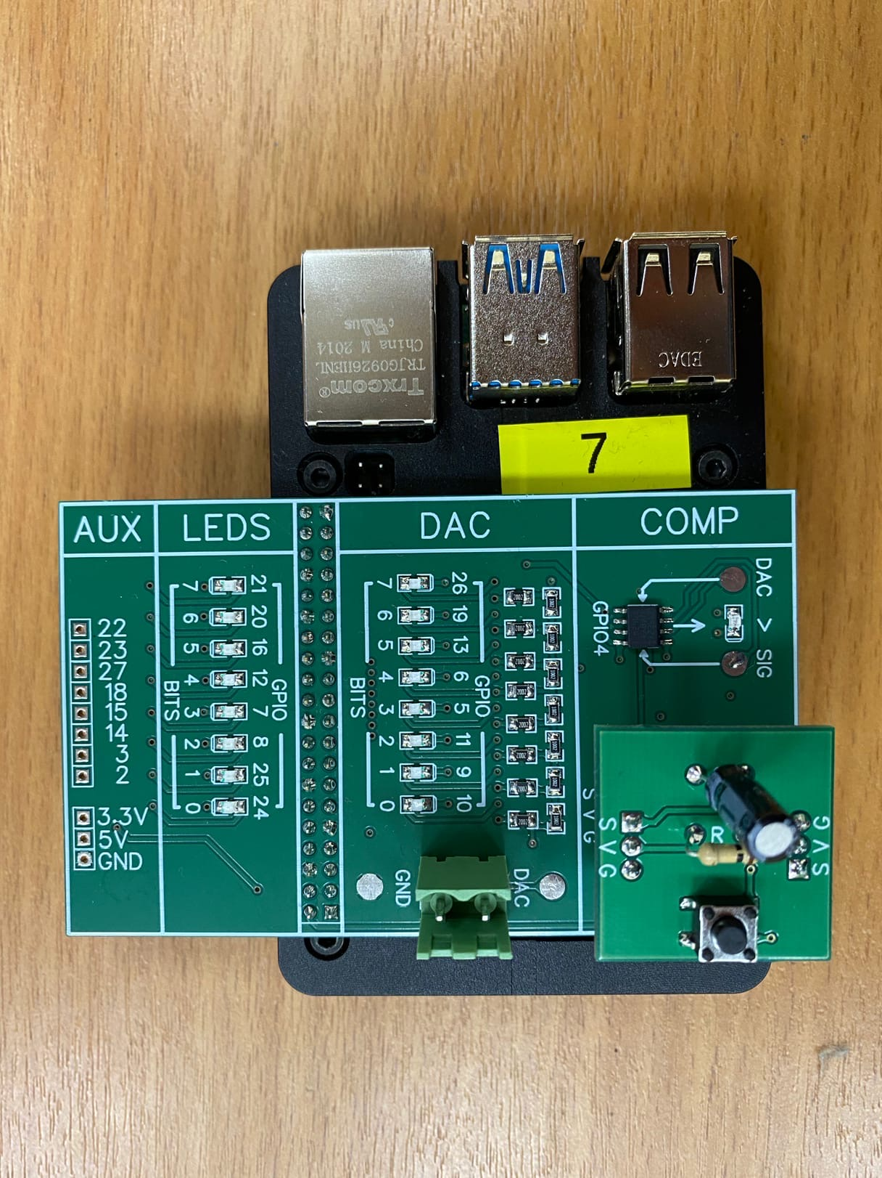Raspberry Pi 3
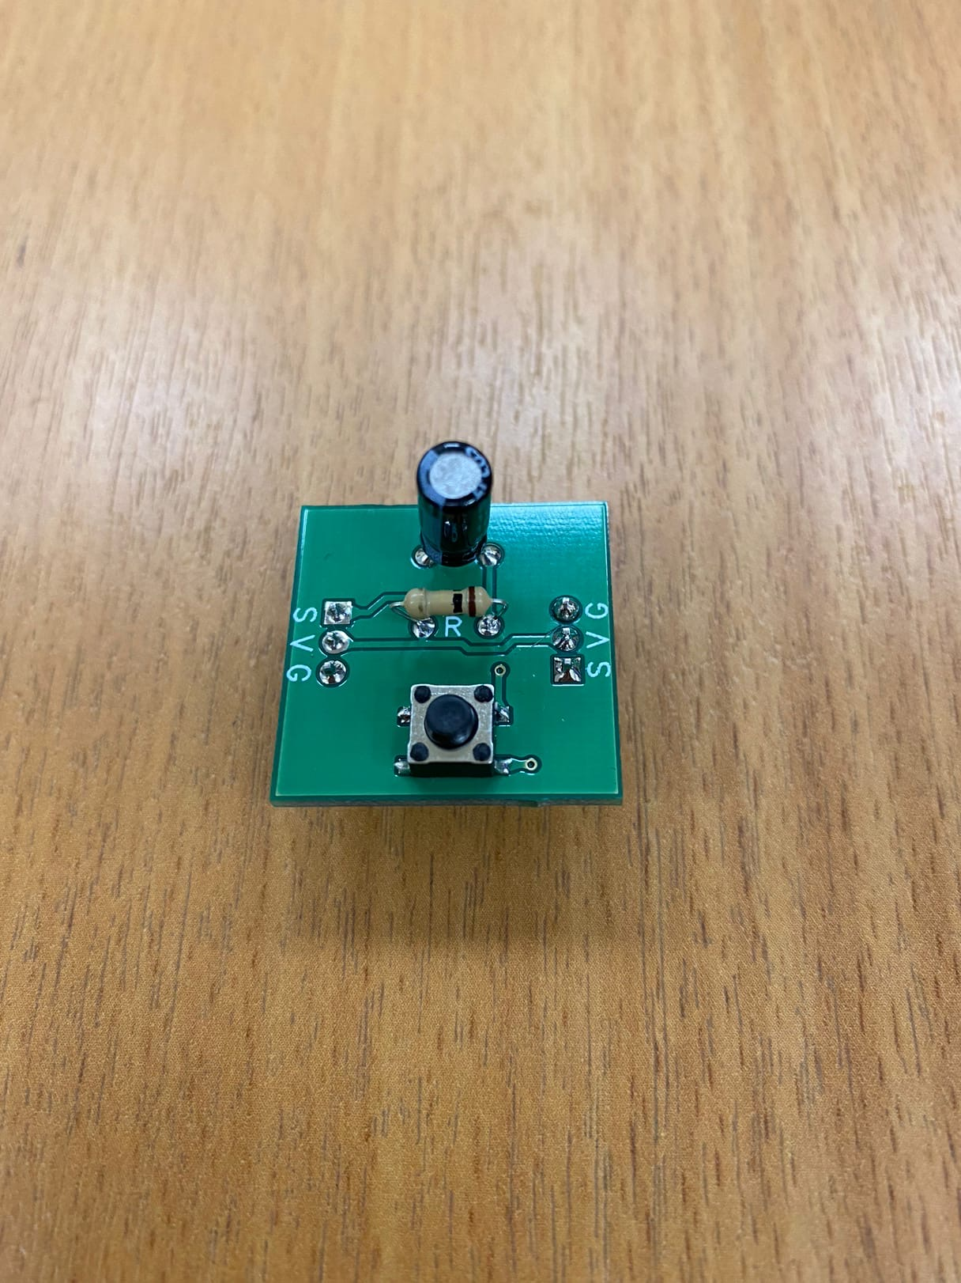Troyka Module

Ход работы.
- Измерим максимальное значение, которое может выдавать Raspberry Pi 3. Оно равно 3,26 В.
- Напишем программу на языке программирования Python, которая будет подавать напряжение на конденсатор, снимать показания напряжения и времени и записывать их в файл на жёстком диске Raspberry Pi 3, рассчитывая в отдельном файле шаг напряжения и времени. Как только напряжение достигнет максимума, в цепь будет замыкаться резистор, в который перейдёт вся накопленная энергия конденсатора, преобразовываясь в тепло.
- Загрузим файлы в MatLab и построим график зависимости напряжения на конденсаторе и времени.
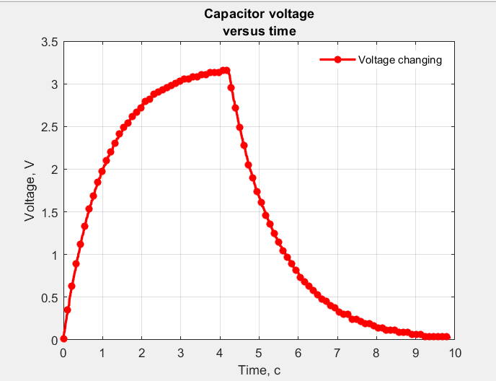Зависимость напряжения на конденсаторе от времени
- Далее усовершенствуем программу, чтобы она высчитывала время зарядки и разрядки без использования формул.
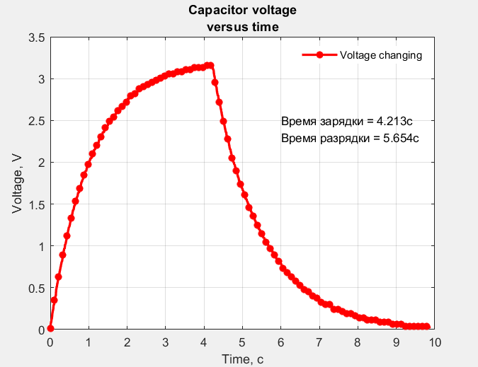График 2. Зависимость напряжения на конденсаторе от времени

Заключение.
Таким образом, изучили зависимость заряда конденсатора от времени, построили график зависимости, определили время зарядки и разрядки конденсатора по графику, построенному с помощью данных, считанных с Troyka Module, состоящего из конденсатора и резистора, подключенного к Raspberry Pi 3 и рассчитали время зарядки T=4,213c и время разрядки T’ = 5,654c.

Список используемой литературы.

- Д.В. СИВУХИН. ОБЩИЙ КУРС ФИЗИКИ Электричество. т. III М.: Наука, 1977, 704 с.
- Материалы предоставленные научным руководителем для изучения языка программирования Python.

